Zeměpis – 6.A
TROPICKÉ DEŠTNÉ LESY
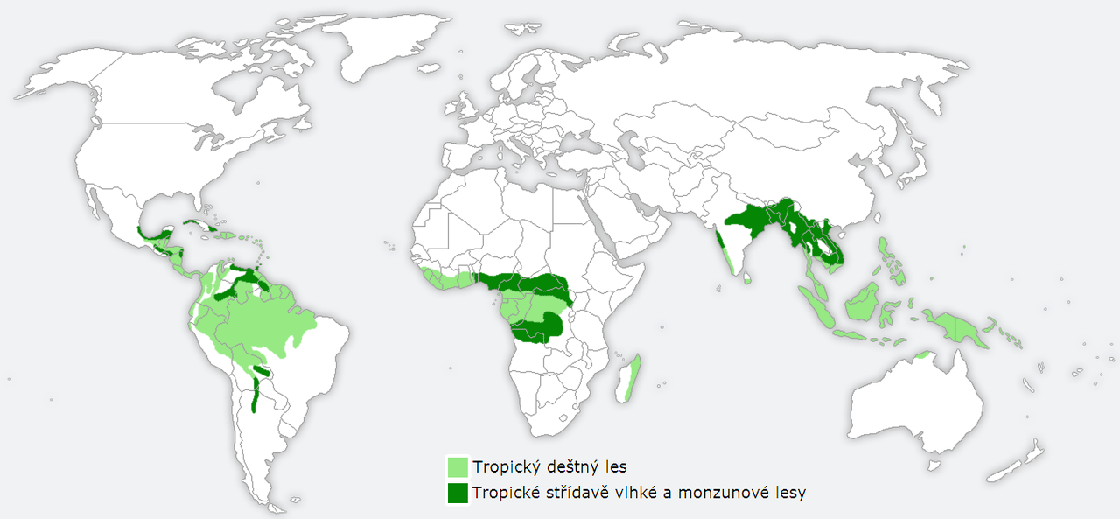
Pracuj s učebnicí na str. 66 a doplň:
Tropické deštné lesy rostou v okolí ........................
V tropických deštných lesích žije ..................... rozmanitých druhů .................... a ..................
Jsou ..............................
Prší zde téměř ...................... ...............
Teploty se pohybují okolo .................°C. V noci klesají jen ................. asi o ...............°C.
Je to způsobeno...................... vlhkostí ........................

Stromy dosahují výšky přes .............. metrů. Žije zde málo .................... .......................
Převažuje .................., ..................... a ......................
Typickými rostlinami jsou: .......................... ......................, ........................ a ........................

Pracuj s odstavcem nad fotografií na str. 66:
Kácení tropických deštných lesů:
1. Proč je lidé kácejí? Z důvodu .......................................................................................
2. Kolik deštných lesů bylo vykáceno od roku 1995? ................................................................

